Minneapolis BlowerDoor MessSysteme jetzt mit neuem Druckmessgerät DG-1000

Das intuitiv bedienbare DG-1000 ist der Nachfolger des bewährten Druckmessgeräts DG-700 und überzeugt durch eine klare Struktur und das moderne Design. Das DG-1000 verfügt über einen hochauflösenden Touch Screen sowie über einen intelligenten Mikroprozessor mit der Funktionalität eines modernen Mini-Computers. Neue Anforderungen werden laufend in die Mess-Software integriert, die aktuellen Software-Updates können jederzeit vom Anwender kostenfrei aufgespielt werden. Das DG-1000 wurde mit USB- und Ethernet-Anschluss ausgestattet und verfügt serienmäßig über ein integriertes WLAN-Modul, mit dem die BlowerDoor Messung am Laptop optional per Funk von einem geeigneten Ort im Gebäude gesteuert werden kann.
Die BlowerDoor Messung mit Aufnahme und Auswertung einer Messreihe nach ISO 9972 oder DIN EN 13829 erfolgt mit der Software TECTITE Express 5.1. Zur Qualitätssicherung wird die Leckageortung bei konstanter Gebäudedruckdifferenz direkt mit dem DG-1000 oder der App TEC Gauge durchgeführt. Die hohe Genauigkeit des DG-1000 liefert verlässliche Messergebnisse bei maximaler Präzision. Das DG-1000 ist mit allen vorhandenen und neuen Minneapolis BlowerDoor MessSystemen kompatibel und auch als Upgrade erhältlich. Das Kalibrierintervall beträgt nach Herstellerangabe 2 Jahre.

Zeichen inkl. Leer: 1.353

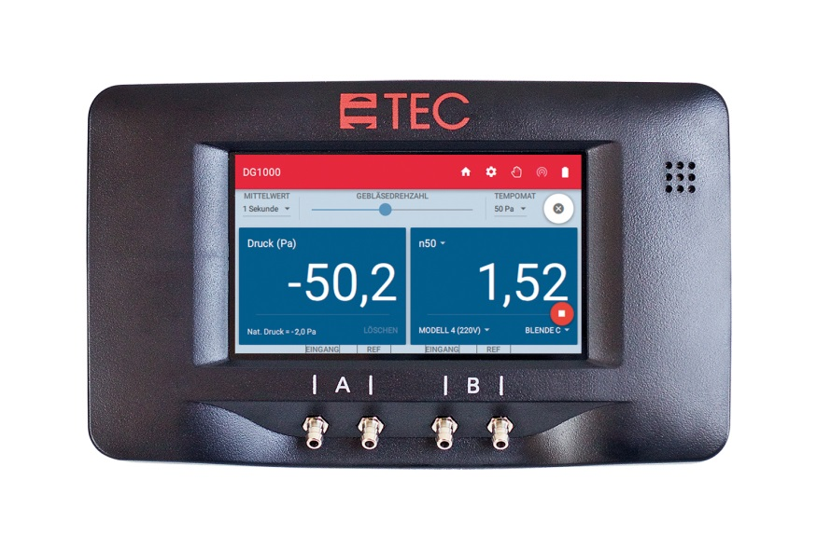

BlowerDoor GmbH
MessSysteme für Luftdichtheit
Zum Energie- und Umweltzentrum 1
31832 Springe-Eldagsen
www.blowerdoor.de

Pressekontakt: Andrea Doll
Telefon +49 (0)5044 975-45
E-Mail: doll@blowerdoor.de

